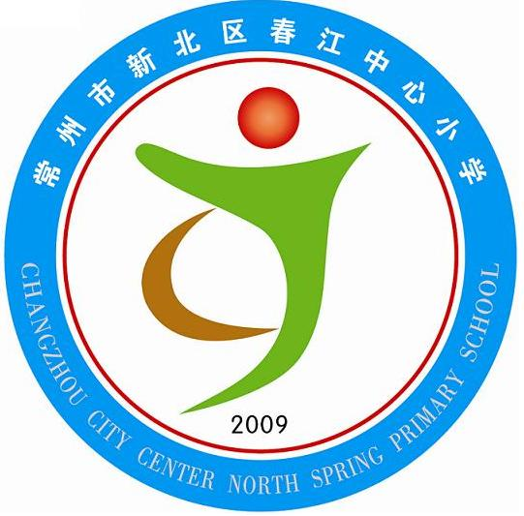
享受如春教育 培育有根新人
春江中心小学班主任、年级组长月工作反馈、计划表
姓名： 班级： 时间：
 | 具体项目 | 主要亮点 | 存在问题及  努力方向
 | 完成  工作情况 | 本栏目简单罗列本月所完成的一些工作。
 | 工作中的感想 | 本栏目写本月工作中的感想或者是德育案例，班主任随笔等。
 | 个人学习与反思 | 此栏目写本月读书书目及心得。
次月工作计划 | 下阶段主要工作思考 | 本栏目简单罗列下月工作计划。

